下载好AndroidStudio后，点击安装，打开软件，创建新的工程时，遇到了如下所示的问题：

Support Repository Revision 25

原因是SDK中的Extra中的库需要更新到25

解决问题是安装AndroidStudio时重新下载SDK，则会将安装文件中的库导入到SDK的Extra目录下，即不要用已经下载好的SDK

安装完AndroidStudio后设置国内的代理去下载Android SDK的其他版本的系统

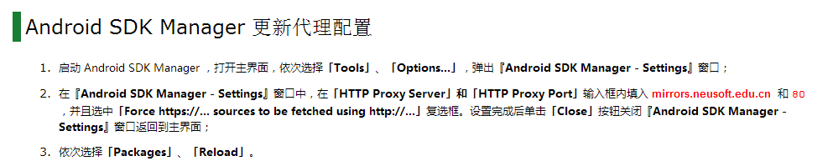

详情请见：http://www.cnblogs.com/sunzn/p/4242131.html